Pelatihan Literasi Membaca Nyaring Berbasis Sinektik Langsung Dalam Pendidikan Karakter Anak Di Desa Cingambul Kecamatan Cingambul Kabupaten Majalengka

Febby Fajar Nugraha ¹, Mia Zultriantri Sari², Pajar Anugrah Prasetio³, Tio Gusti Satria^{4,} Agus Gunawan⁵

Prodi PGSD, Universitas Kuningan¹. Pendidikan Dasar, UPI². Prodi PGSD, Universitas Kuningan². Prodi PGSD Universitas Kuningan³.Prodi PGSD,STKIP PGRI Lubuklinggau⁴ Prodi PGSD, Universitas Kuningan⁵.

febbyfajar@uniku.ac.id¹, miazultrianti@upi.edu², mia.zultrianti.sari@uniku.ac.id², pajar.anugrah@uniku.ac.id³, satriagustio@gmail.com⁴, agus.gunawan@uniku.ac.id⁵

ABSTRAC

The pandemic condition causes various changes, including in the world of education in the learning process. Learning that was originally at school now takes place at home. There are some parents who complain about the difficulty of conditioning their children to be disciplined and willing to study at home with their parents. The impact of studying at home not only affects children's cognitive intelligence, but also on aspects of attitude. The reading aloud training activity is carried out as a form of anticipation of a worsening condition or even as a solution to improve a bad situation. The results of the response show a positive thing that direct synectic-based reading aloud with fairy tales provides motivation for enthusiasm for learning, being a good and responsible child.

Keywords: Basic Literacy, Reading Aloud, Character Education

ABSTRAK
Kondisi pandemi menyebabkan berbagai perubahan termasuk dalam dunia pendidikan pada proses pembelajaran. Pembelajaran yang awalnya di Sekolah jadi berlangsung di rumah. Ada sebagian orang tua yang mengeluhkan sulitnya mengkondisikan anak agar disiplin dan mau belajar di rumah bersama orang tua. Dampak dari belajar di rumah bukan hanya berpengaruh terhadap kecerdasan kognitif anak, namun juga terhadap aspek sikap. Kegiatan Pelatihan membaca nyaring dilakukan sebagai bentuk antisipasi terhadap kondisi yang semakin parah atau bahkan sebagai sebuah solusi untuk memberbaiki keadaan yang kurang baik. Hasil dari respon menunjukan hal positif bahwa membaca nyaring berbasis sinektik langsung dengan media dongeng memberi motivasi utuk semangat belajar, menjadi anak yang baik dan bertanggung jawab.

Kata Kunci : Literasi Dasar, Membaca Nyaring, Pendidikan Karakter

PENDAHULUAN
Pembelajaran di masa pandemi covid19 banyak melahirkan kebijakan- kebijakan baru yang ditetapkan oleh pemerintah yang sifatnya insidental. Pembelajaran dengan metode daring dan home visit merupakan salah satu kebijakan yang dikeluarkan oleh pemerintah pusat dan bahkan disesuaikan dengan kondisi wilayah tersebut telah diberlakukan selama satu tahun terakhir. Di masa pandemi covid 19 pembelajaran bukan hanya melibatkan siswa dan guru di Sekolah, tetapi juga Orang tua di rumah. Suasana Sekolah yang menjadi pemicu semangat belajar siswa tidak dirasakan sehingga menyebabkan menurunnya motivasi untuk belajar. Salah satu kegiatan dalam proses belajar adalah membaca. Membaca merupakan bagian dari pada literasi dasar yang harus dimiliki oleh setiap manusia terutama anak SD sebagai bekal awal untuk mencapai kompetensi lanjutan di tingkat pendidikan berikutnya.
Pemerintah Indonesia dalam kurun waktu 3 tahun terakhir telah menerapkan gerakan literasi sekolah sebagai wujud bukti program dalam mencerdaskan kehidupan bangsa, mencetak generasi yang bertaqwa, cerdas, berakhlak mulia dan berkarakter. Gerakan Literasi Sekolah terdiri dari 3 tahap, yaitu (a) Penumbuhan minat baca melalui kegiatan 15 menit membaca; (b) meningkatakan kemampuan literasi melalui kegiatan menanggapi buku pengayaan; (c) meningkatkan kemampuan literasi di semua mata pelajaran mengggunakan buku pengayaan dan strategi membaca (Rahman, 2021:11). Pada tahap awal pelaksanaan kegiatan gerakan literasi di Sekolah ini lebih berfokus untuk meningkatkan minat baca. Namun selebihnya tentu juga ada tujuan- tujuan lainnya yang lebih kepada peningkatan kapasitas diri siswa. Hal ini tidak terlepas dari sumber daya manusia dan fasilitas yang dimiliki oleh masing- masing lembaga pendidikan. Kebijakan ini diserahkan sepenuhnya kepada pihak sekolah agar bisa menstimulus dengan sarana dan prasarana yang sudah tersedia tanpa memberatkan kepada siswa, orang tua ataupun pihak sekolah.
Keberhasilan sebuah program tentu bukan hanya terpaku pada keterbatasan sarana dan prasarana. Mengoptimalkan kompetensi Sumber daya manusia yang ada dalam sebuah lembaga, pada hal ini guru tentu bisa menjadi pendongkrak untuk mempercepat tercapainya sebuah target yang direncanakan. Guru bisa menggunakan metode dan strategi yang efektif dalam pemanfaatan media buku yang ada di sekolah. Sehingga anak tidak mudah merasa bosan dan jenuh dalam pelaksanaan kegiatan literasi membaca. Stratgei atau metode yang menarik, tentu akan membuat siswa nyaman dan menyenangkan dalam proses literasi membaca. Sehingga pada akhirnya bukan hanya minat membaca siswa yang meningkat, namun juga karakter rasa ingin tahu, Semangat Kebangsaan, Peduli Sosial, Cintai damai, dan Karakter lainnya bisa terbentuk dalam pribadi siswa melalui kegiatan literasi membaca yang dilakukan 15 menit sebelum kegiatan belajar berlangsung. Berangkat dari kondisi tersebut kami Tim Dosen akan mengaplikasikan stategi membaca dengan metode sinetik langsung dalam kegiatan literasi membaca guna menguatkan pendidikan karakter.

METODE PELAKSANAAN

Metode yang akan kita laksanakan dalam pelatihan kali ini adalah metode membaca nyaring dengan model berbasis sinektik langsung. Model Sinektik adalah sebuah model yang sangat erat kaitannya dengan sebuah analogi atau pengandaian. Dalam pelaksanaanya Sinektik mempunyai tahapan- tahapan yang dirancang sedemikian rupa sehingga apa yang diskenariokan diawal guna mencapai hasil yang diinginkan oleh guru. Sinektik pada pembelajaran kali ini ada pada buku dan materi pelajaran yang akan disampakan mengenai simbol- simbol yang ada pada burung garuda sebagai lambang negara berserta makna yang terkandung di dalamnya. Siswa akan digiring agar memahmi nilai- nilai pancasila yang dianalogikan oleh benda- benda yang ada pada logo burung garuda tersebut. Sebagai contoh adalah pohon beringin yang melambangkan keteduhan dalam keberagaman. Hal ini akan menstimulus imajinasi anak agar tetap rukun dan damai walaupun di dalam kelas sering terjadi perbedaan pendapat sesama temannya.

HASIL DAN PEMBAHASAN
Melalui membaca nyaring yang dilakukan oleh guru diharapkan kemampuan anak menjadi meningkat pada tahapan membaca pemahan kreatif. Dalam tahapan membaca pemahaman kreatif siswa melibatkan pencarian makna di balik materi yang dinyatakan oleh pengarang. Membaca kreatif menuntun pembaca untuk berpikir ketika mereka membaca dan menuntun pembaca menggunakan imajinasi mereka (Rahman, 43: 2020). Pada tahapan ini melalui RPP yang telah disusun, dan buku- buku yang telah disiapkan, nantinya anak akan terstimulus untuk menggunakan imajinasi dan kemampuan berpikir kreatif dalam memahami bacaan dan menjawab pertanyaan.
Karakter rasa ingn tahu, demokratis, Semangat Kebangsaan, Cinta Tanah Air, Cinta damai dan peduli sosial adalah 6 dari 18 karakter yang akan kami ukur selama kegiatan berlangsung melalui survey, observasi, wawancara dan pengsian angket. Penyebaran instrumen akan disebar setelah pelatihan berakhir agar lebih objektif. Wawancara dilakukan untuk penguat data yang diperoleh dari hasil observasi dan angket. Kita harus tau secara menyeluruh bagaiman kondisi lingkungan dan sekolah responden. Hal ini sejalan dengan yang dikemukakan oleh (Lickona, 101: 2012) yang menyatakan bahwa lingkungan sekolah harus menyediakan lingkungan moral yang menentukan nilai- nilai yang baik dan menyimpannya di hadapan hati nurani setiap orang. Pendidikan karakter bukan proses yang singkat dan sesaat, namun merupakan proses yang panjang dan butuh dukungan dari berbagi pihak. Sekolah, keluarga dan masyarakat harus senantiasa terintegrasi memberikan contoh yang baik untuk senantiasa ditiru oleh siswa.
Dalam aliran psikologi belajar, pendidikan karakter ini tergolong pada teori behavioristik. Aliran ini berfokus pada pembelajaran yang menimbulkan perubahan perilaku kearah yang lebih baik sebagai bukti keberhasilan hasil belajar. Pembelajaran yang dirancang dan berpijak pada teori behavioristik memandang bahwa pengetahuan adalah objektif, pasti, tetap dan tidak berubah (Agung, 6: 2010). Pengetahuan adalah sebuah kepastian yang harus diyakini kebenarannya, dan jika itu baik dan sebagai sebeuah perilaku maka guru harus mencontohkannya didepan siswa agar siswa mengikuti apa yang diperintahkan oleh guru. Namun dalam era digital sekarang ini tentu pemberian teladan dari seorang guru dan orang tua sangat minim mengingat saingan terberat mereka adalah tontonan dan para tokoh selebritis di dunia maya yang cendrung menjadi penghibur disaat siswa dalam kondisi jenuh dan motivasi belajar menurun.
Solusi yang kami akan tawarkan adalah pelatihan literasi membaca nyaring dengan metode sinektik langsung untuk pendidikan karakter. Didalam pelatihan tersebut kami akan membaca dengan menyenangkan menggunakan analogi sinektik langsung dalam menjelaskan makna gambar pada lambang negara burung garuda juka menjalskan apa makna dari penganalogian gambar- gambar tersebut melalui sebuah cerita yang seru, sederhana namun penuh makan sesuai usia mereka. Diharapkan setelah dilakukan pelatihan ini nanti para siswa paham tentang makna- makan simbol yang ada di burung garuda serta bisa merepeleksikan dan mengapliaksikan dalam kehidupannya sebagai warna masyarakat dan warna negara yang baik yg nasionalis cinta damai.
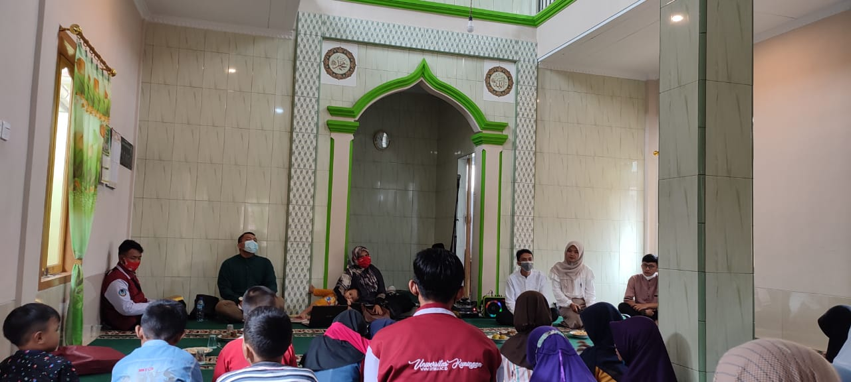 | 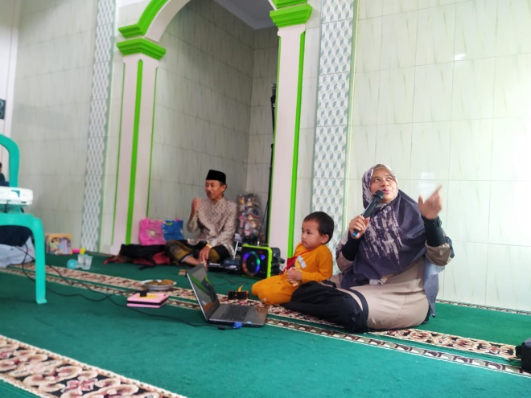
Pembukaan dan Sambutan | Penyampaian materi 1
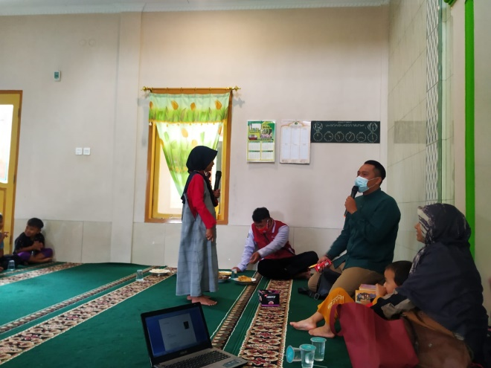 | 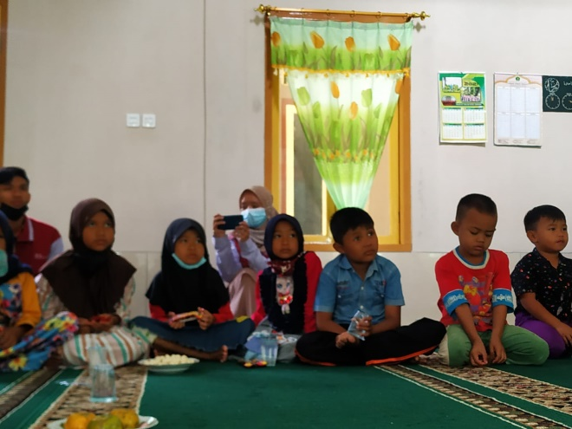
Penyampaian materi 2 | Peserta pelatihan

Hasil analisis angket yang disebar setelah kegiatan dapat dilihat pada tabel dibawah ini:

No. | Pertanyaan | Ya | Tidak
- 1 | Dalam mendengarkan cerita, lebih suka dibacakan atau membaca sendiri? | 16 | 4
- 2 | Lebih suka cerita yang ada penganalogian atau langsung kepada inti cerita? | 20 | 0
- 3 | Saya baru tahu istilah sinektik pada acara ini | 4 | 16
- 4 | Saya baru tahu istilah membaca nyaring pada saat acara ini | 7 | 13
- 5 | Saya lebih tertarik dengan nasihat yang disampaikan lewat cerita | 20 | 0
- 6 | Saya lebih suka dinasehati secara langsung oleh lisan | 20 | 0
- 7 | Membaca buku lebih bermanfaat dibanding dengan nonton youtube | 20 | 0
- 8 | Saya lebih suka membaca buku dibanding bermain HP | 20 | 0
- 9 | Saya bersemangat menjadi anak soleh setelah membaca buku atau mendengarkan cerita dari buku | 20 | 0
- 10 | Saya bersemangat menjadi anak soleh setelah menonton youtube | 4 | 16
- 11 | Saya bersemangat belajar setelah membaca buku | 20 | 0
- 12 | Saya bersemangat belajar setelah menonton youtube | 1 | 19
- 13 | Saya bersemangat membantu orang tua setelah membaca cerita dalam buku | 20 | 0
- 14 | Saya bersemangat membantu orang tua setelah menonton acara diyoutube | 10 | 10

Berdasarakan hasil dari 20 sample yang diberikan angket tentang manfaat kegiatan memperoleh hasil bahwa 16 anak cendrung lebih suka dibacakan buku daripada membaca buku sendiri, inimenunjukan bahwa anak membutuhkan perhatian dari orang lain agar merasa dihargai keberadaanya. Keseluruhan anak 100% anak menyukai jenis cerita yang di dalamnya terdapat penganalogian, seperti yang telah dilakukan pada kegiatan read aloud pada kegiatan sebelumnya. Ini menandakan anak butuh stimulus agar imajinasinya berkembang dan tidak fokus pada materi inti.
Tentang model sinektik yang digunakan pada kegiatan pelatihan read aloud sebanyak 16 orang belum mengetahui, dan sedikit berjumlah 4 orang yang sudah mengetahui. Hal ini juga tidak jauh berbeda dengan istilah read aload (membaca nyaring) yang belum familiar di kalangan anak- anak, hanya 6 orang yang sudah tau. Hal yang luar biasa pada pertanyaan terkait cara penyampaian nasehat dari orang dewasa kepada anak- anak. Seluruh responden menjawab dengan kompak bahwa mereka lebih suka menerima nasehat lewat cerita dibandingkan lewat kalimat nasehat secara langsung oleh lisan.
Hal yang miris adalah ketika seluruh responden setuju bahwa membaca buku lebih bermanfaat daripada menonton chanel youtube dan merekapun sebenarnya lebih suka membaca dibanding dengan menonton chanel youtube, hal yang lebih luar biasa adalah pada pertanyaan selanjutnya hampir semua anak menjawab bahwa merekapun termotivasi menjadi semangat belajar setelah membaca buku dan hanya 1 anak yang merasa bersemangat belajar setelah menonton chanel youtube. Cerita yang dibawakan dengan read aloud dengan metode sinektik 100% berhasil membuat responden termotivasi menajdi anak soleh. Ini artinya cara yang dilakukan dalam pelatihan bisa efektif untuk pembentukan karakter anak di usia SD. Pada dua pertanyaan terakhir dibahas besar pengaruh membaca buku dengan menonton youtube terhadap motivasi membantu orang tua ternyata 50% lebih berpengaruh membaca buku dibanding nonton youtube. Hal ini tentu harus menjadi perhatian banyak orang, terutama guru dan orang tua dalam memfasilitasi dan mendampingi tumbuh kembang anak dalam proses pembelajarannya di dalam sekolah, rumah dan lingkungan masyrakat secara luas.
SIMPULAN
Membaca nyaring dengan menggunakan pendekatan sinektik langsung memberikan pengaruh yang baik terhadap motivasi pemahaman isi materi, motivasi belajar dan juga motivasi untuk berbakti kepada orang tua. Hal ini bisa dilihat dari hasil yang menunjukan ke arah yang positif terhadap kegiatan yang telah dilakukan. Fakta yang didapat di lapangan bahwa ternyata anak SD pada dasarnya lebih suka membaca buku dengan pendampingan orang dewasa dibanding didengan menonton chanel youtube.
Hal ini bisa menajdi rujukan awal agar orang tua bisa terus membersamai anak dalam tumbuh kembangnya. Dengan membaca nyaring berbasis sinektik ini penanaman nilai-nilai karakter akan lebih mudah dilakukan dibanding dengan hanya memberikan nasehat lisan secara langsung. Anak lebih menyukai nasehat melalui cerita karena anak bisa berimajinasi untuk membantu pemahaman dari suatu tujuan yang diharapan dari sebuah pembelajaran.

SARAN
Orang tua harus bisa mendampingi dan memantau aktivitas yang dilakukan oleh anak dalam setiap fase tumbuh kembang dan pembelajran. Salah satu caranya adalah dengan mempunyai waktu berkualitas dengan anak dan melakukan kegiatan membaca nyaring dengan cerita yang berisi penanaman karakter bagi anak. Kehadiran internet sebagai media harus diantisipasi oleh orang tua agar tidak merusak mental anak. Penggunaan media internet harus berimbang dengan penggunaan buku sebagai media belajar agar anak tidak mengalihkan perhatianya secara mandiri tanpa bimbingan orang tua, karena hal tersebut akan berdampak negatif terhadap pola pikir dan prilaku anak dikemudian hari jika dilakukan secara masif dalam waktu yang lama.

UCAPAN TERIMA KASIH
Terima Kasih kepada Universitas Kuningan, yang di jembatani oleh LPPM yang telah mendukung secara nyata kepada dosen untuk melakukan Tridarma Pengabdian Masyarakat dengan memberikan biaya untuk terlaksananya Pengabdian di Masyarakat. Ucapan terima kasih yang selnjutnya kepala desa Cingambul atas kesediaan dan kerjasama yang telah mengundang para siswa sekolah untuk menerima pelatihan dari kami. Semoga apa yang telah kita laksanakan menjadi amal kebaikan dan berbuah manfaat untuk orang banyak.
DAFTAR PUSTAKA
Agung, Budi. (2010). Pedoman Pendidikan Karakter Bangsa. Bandung: Mughni Sejahtera.
Lickona, Thomas. (2012). Educating For Character. Jakarta: Bumi Aksara.
Rahman, dkk. (2021). Gerakan Literasi Sekolah. Bandung: Upi Press.
Rahman, dkk. (2020). Membaca dan Menulis Teori dan Prakter di Sekolah Dasar. Sumedang: Alqo.

